 | ISTITUTO COMPRENSIVO STATALE VARESE 1 “DON RIMOLDI”  Scuola dell’Infanzia, Primaria e Secondaria I° grado  Via Pergine, 6 - 21100 Varese - Codice Fiscale 80101510123  Tel. 0332/331440 Fax 0332/334110  VAIC86900B@istruzione.it VAIC86900B@pec.istruzione.it  Sito www.icvarese1donrimoldi.gov.it | 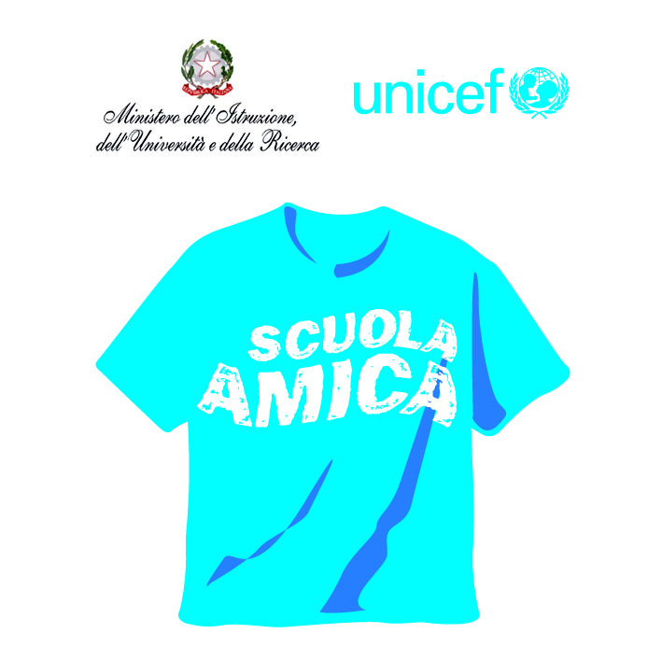
Prot.digitale Varese 20/01/2021

Spett.le
CIPE srl

Oggetto: Preventivo materiale tecnologico sc.secondaria Salvemini/Righi – IC Varese 1.

Con la presente si chiede un preventivo per il funzionamento delle LIM e PC del Plesso “Salvemini/Righi”, per il seguente materiale:

DESCRIZIONE | QUANTITA’
ADATT HDMI/VGA+JACK ORO HDMI/VGA + AUDIO | 4
CAVO HDMI 5 MT IS HDMI NICKEL M/HDMI M | 3
CARIC. 19V/45W 7200001 | 6
TONER STAMPANTE “Brother DCP-7055” | 2

Si resta a disposizione per chiarimenti.

Codice univoco ufficio per fatturazione elettronica: UFWWWR
Si ricorda di indicare nella fattura il codice CIG
IVA: split payment

Si prega di trasmettere il documento di tracciabilità dei flussi finanziari e DURC.

Pagamento: bonifico bancario 30 gg data fattura

Il DSGA
Mc mamone
Firma autografa sostituita a mezzo stampa ai sensi dell’ art.3
comma 2 del decreto legislativo n. 39/93

